**Strategi SEO menggunakan *Google Images* dan *Visual Search***

*Google images* dan *visual search* merupakan salah satu konsep *multimedia retrieval*. Secara garis besar, *multimedia retrival* itu sendiri merupakan salah satu metode pencarian dari dokumen multimedia, seperti gambar, video, dan suara. Lalu bagaimana *google images* dapat menjadi strategi dari SEO?

*Search Engine Optimisation* (SEO) merupakan suatu cara untuk meningkatkan jumlah dan kualitas dari pengunjung suatu *website* dengan memningkatkan algoritma pada hasil pencarian. Maka dari itu, SEO memegang peranan penting pada perusahan-perusahaan yang menggunakan *website* sebagai *main* bisnis mereka, contohnya *e-commerce*, *online travel agent*, dan *blogger*.

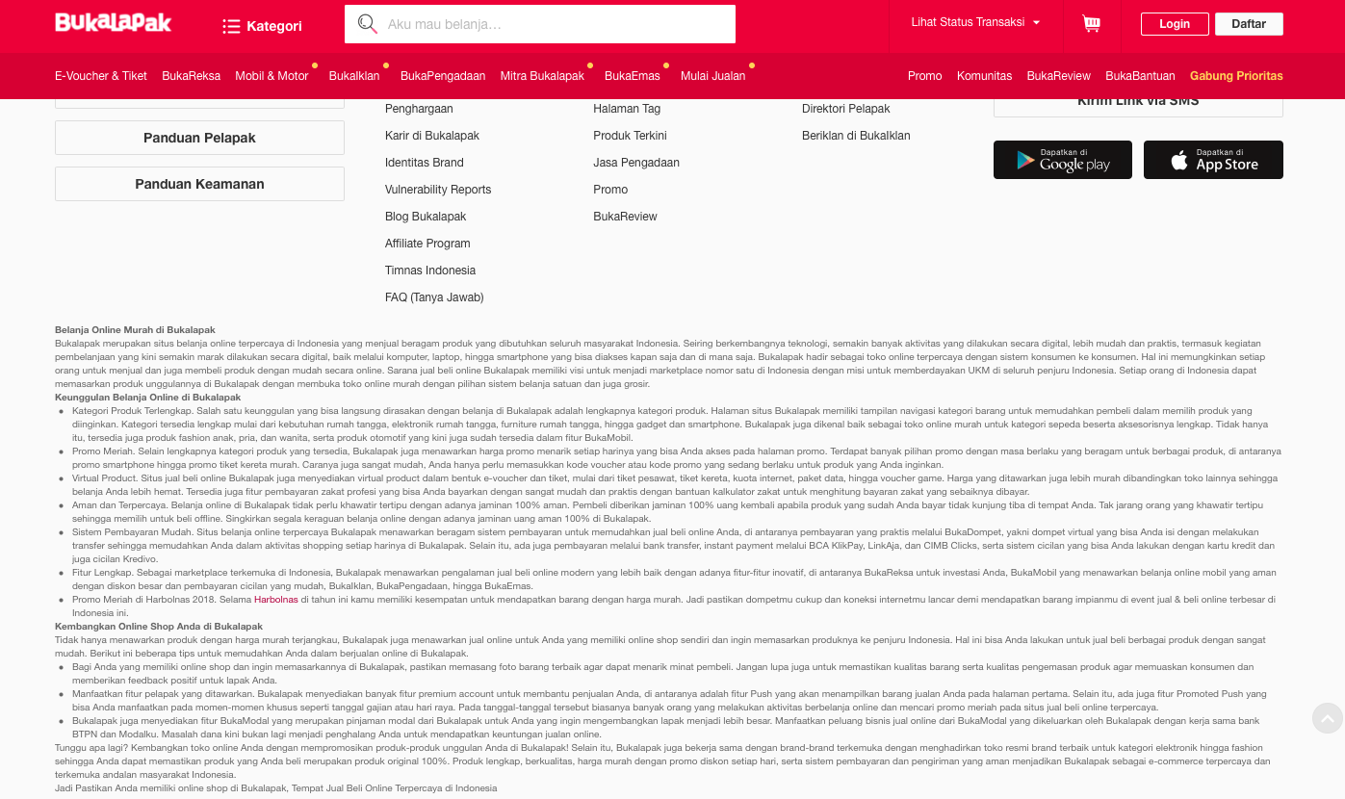

Gambar. 1 *Footer* pada halaman utama bukalapak

*Footer* diatas berisi banyak sekali informasi, dari penjelasan *e-commerce* itu sendiri, *icon* metode pembayaran yang digunakan, *link* ke beberapa halaman penting, keunggulan berbelanja, hingga langkah untuk melakukan transaksi jual beli barang pada *e-commerce* tersebut. Informasi dan *link* ini diletakkan pada bagian *footer* merupakan salah satu tujuan dari SEO untuk meningkatkan *rank* pada *website* tersebut. Namun, hal ini hanya meningkatkan pencarian dari sisi informasi *website* itu sendiri, tidak menekankan pada sisi produk yang mana merupakan hal penting dari sebuah *website e-commerce*. Pada suatu produk yang dijual pada suatu *website*, biasanya SEO diletakkan pada tag <id> html atau meletakkan *item* kategori pada tag html di halaman tersebut. Namun, suatu penelitian dilakukan oleh Rand Fishkin dengan bantuan dari Jumpshot pada bulan Februari 2018 pada semua pencarian yang dilakukan di internet USA. Penelitian tersebut merepresentasikan *fresher* data sebagai berikut :

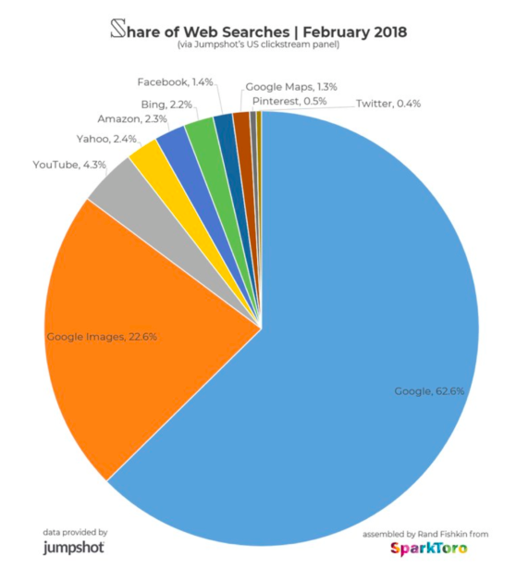

Hasilnya menunjukkan bahwa *Google Search Image* memberikan presentase sebanyak 22.6% dan termasuk peringkat kedua paling besar dari hasil pencarian yang dilakukan di internet. Pencarian menggunakan *Google search image* ini 5 kali lebih besar dari pencarian yang dilakukan di Youtube, 10 kali lebih besar dari Amazon, dan 20 kali lebih besar dari Facebook. Data ini dapat dijadikan acuan untuk meningkatkan pencarian suatu *website* dengan menggunakan gambar. Langkah selanjutnya adalah bagaimana meningkatkan pencarian dengan menggunakan *google image*. Hal yang perlu diperhatikan adalah sebagai berikut :

* File gambar harus *descriptive*

File gambar pada hasil *upload* produk harus *descriptive* dalam artian bahwa nama-image.jpg harus berupa informasi dari produk itu sendiri. Hal ini memang sulit untuk diterapkan, dikarenakan bisnis *marketplace* memperbolehkan *seller* untuk meng-*upload* gambar produk mereka sendiri. Namun hal ini dapat di tanggulangi dengan melakukan *generate* otomatis nama kategori produk dan meng-*embed* pada nama file gambar itu sendiri.

* Alt tag

Dengan alt tag, *search engine* dapat lebih mudah untuk mendapatkan informasi dari gambar tersebut. Biasanya alt tag berisi informasi singkat mengenai produk tersebut. Contoh nya dapat dilihat pada gambar dibawah ini :

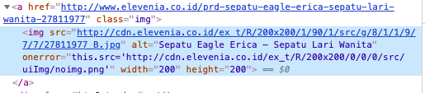

Tag <alt> pada html tersebut berisi nama produk dari gambar tersebut.

* Image Caption dan Image Description

Untuk lebih meningkatkan hasil pencarian dari suatu gambar, caption dan deskripsi dari gambar juga merupakan elemen yang sangat penting. Pada deskripsi gambar *keyword*  yang digunakan dapat memudahkan seseorang untuk mendapatkan produk yang diinginkan berdasarkan gambar

* Image Sitemaps

Permainan *javascript* dalam hal ini juga dibutuhkan. Gambar berikut adalah rekomendasi dari *google* untuk menerapkan *image sitemaps* :

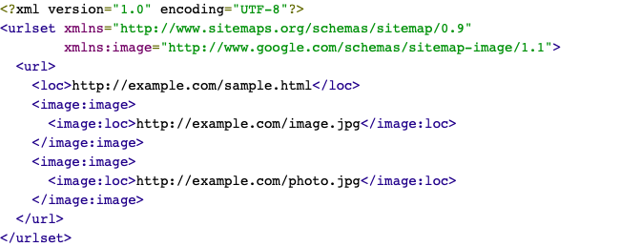

* Meta Description

Sama halnya seperti meta description pada SEO, meta description ini juga penting untuk diterapkan pada gambar.

Berikut adalah contoh tag meta description yang digunakkan untuk meningkatkan pencarian berdasarkan *keyword* yang ada pada tag <meta>

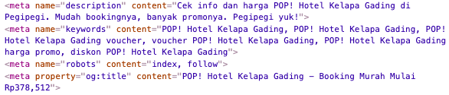

Hal yang telah dijelaskan diatas merupakan struktur data untuk *visual search image* yang dibutuhkan oleh *google search image* untuk menampilkan hasil terbaik dari penggunaan SEO pada gambar. Berikut acuan dari *search gallery of Google* :

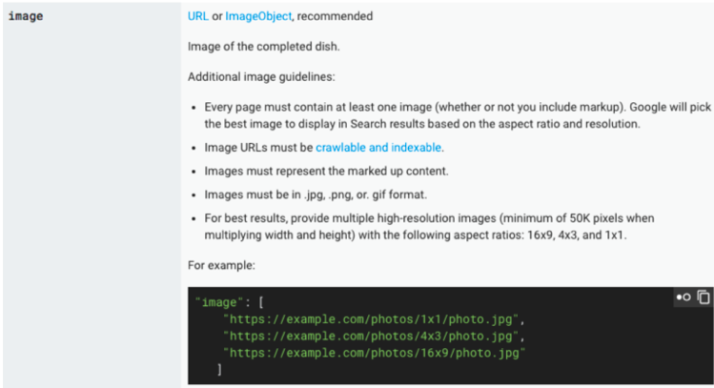

Semakin banyak Google dapat memahami arti sebenarnya dari konten tanpa “ambigu”, semakin banyak pula Google akan berpotensi menggunakan konten yang sama sebagai jawaban untuk pertanyaan terkait yang mungkin dilakukan oleh pengguna pada *search engine Google*.

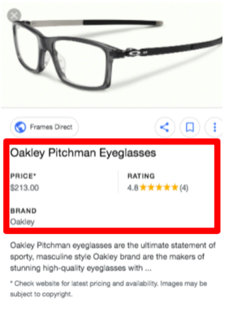

Gambar diatas adalah hasil dari penerapan *Google Search Image* yang telah dikemas dengan informasi yang lengkap pada gambar. Gambar tersebut juga menjelaskan dari sisi harga hingga rating dari produk, yang mana hal ini dapat memudahkan seseorang untuk mencari produk melalui gambar. Selain itu, *tagging system* yang telah di siapkan oleh *Google Search Image* juga dapat membantu meningkatkan strategi SEO. Berikut adalah hasil penggunaan yang baik antara struktur *image object* dengan *tagging system* pada *Google Search Image* :

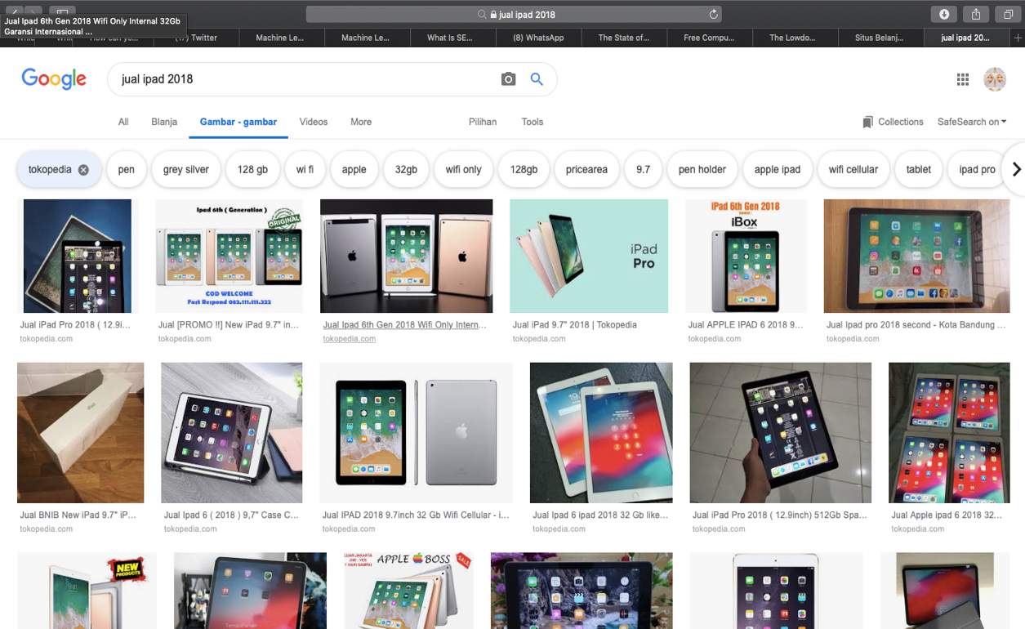

Pada tag yang pertama, terlihat bahwa tokopedia masuk ke dalam list tagging pada hasil pencarian gambar “Jual Ipad 2018”, ketika tag di klik maka akan muncul semua *list* produk iPad yang ada pada *e-commerce* tokopedia. Hal ini membuktikan bahwa penggunaan *Google Search Image* memegang peranan penting dalam strategi SEO. Pertanyaan selanjutnya yang akan muncul adalah, bagaimana *google* melakukan hal ini? *Google Cloud Vision* merupakan algoritma yang dipakai oleh *google* sebagai *google image recognition* berdasarkan *visual search* dari *Google*. Untuk mencoba bagaimana *google visual search* tersebut bekerja, kita dapat mengakses halaman berikut : <https://cloud.google.com/vision/>

Google Image Serach ini melakukan banyak perubahan sejak 18 bulan yang lalu, dan telah digunakan sebagai pilihan mesin pencarian baru yang dilakukan oleh pengguna pada *google*. Selain itu, *image serach* menjadi pencarian vertical yang menjanjikan bagi pemain *marketplace* untuk melakukan penemuan produk dan pencarian transaksional, dan bukan sesuatu yang dapat dilakukan oleh pencarian visualisasi lain seperti pencarian menggunakan suara. Dari penjelasan yang sudah disampaikan, optimisasi SEO menggunakan pencarian gambar ini dapat dipertimbangkan untuk menjadi lebih unggul dari kompetitor lain.

Sumber : The State of Google Images dan Visual Search, oleh Gianluca Fiorelli. <https://www.stateofdigital.com/google-images-and-visual-search/>